Würth Elektronik eiSos étend son centre Quality & Design à Shenzhen en Chine :
Investissement dans la qualité

Waldenburg/Shenzhen, le 12 août 2015

Würth Elektronik eiSos investit dans la transformation de son centre « Qualité & Design » certifié selon ISO/IEC 17025 à Shenzhen (Chine). Le centre Quality & Design, créé en 2009, à proximité immédiate de ses sites de fabrication, a été agrandi désormais de 670 mètres carrés de bureaux et de laboratoires. Le fabricant de composants électroniques et électromécaniques abrite ici son centre de gestion Global Supply Chain dont les collaborateurs sont responsables de l’approvisionnement des matières premières pour les usines asiatiques de Würth Elektronik eiSos.

Garantie de pérennité des produits
Les investissements dans les laboratoires de contrôle certifiés et le centre de documentation correspondant soutiennent les hautes exigences de qualité de l’entreprise et garantissent des produits de grande qualité et de haute longévité par la sécurisation des processus de fabrication. Le centre Quality & Design de Shenzhen est responsable de manière décisive de la qualité des produits des usines asiatiques. L’accréditation des méthodes de contrôle dans le secteur composants passifs est unique en Chine.
L’agrandissement a créé 40 postes supplémentaires ainsi que des salles de réunion et de détente selon le standard Würth Elektronik. Le nombre total d’employés sur le site est désormais de 91. D’autres surfaces de stockage offrent de la place pour les échantillons de qualification et de retenue.

Qualification des éléments
Le centre Qualité & Design de Shenzhen est l’un des nombreux établissements à travers le monde dans lequel Würth Elektronik eiSos réalise à grands moyens des tests reproductibles sur les matières premières et les produits afin de garantir la qualité de ses 25.000 produits. Avant le lancement du produit, dans les centres de qualité, de nombreuses méthodes de contrôle et de mesure sont appliquées pour une qualification des pièces. Une qualification des produits peut ainsi, selon la complexité et le standard de qualification souhaitée, demander entre deux et cinq mois de test.

Autres informations sous www.we-online.com

Images disponibles
Les images suivantes peuvent être téléchargées sur Internet pour impression : http://www.htcm.de/kk/wuerth
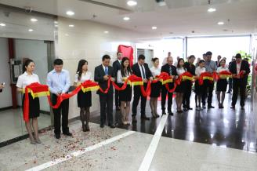  Source : Würth Elektronik eiSos  Lors de l’inauguration de l’agrandissement du centre Qualité & Design à Shenzhen en Chine : les collaborateurs de Würth Elektronik eiSos (Michael Weser, Alexander Gerfer, Yangyang Chen, Steffen Mütsch) et les représentants chinois invités coupent le ruban rouge. | 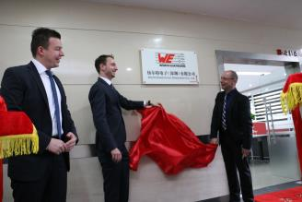  Source : Würth Elektronik eiSos  (A partir de la gauche) Michael Weser, Directeur de la Division Centre Quality & Design chez Würth Elektronik eiSos; Andreas Gerke, Directeur Supply Chain chez Würth Elektronik eiSos; Alexander Gerfer, CTO chez Würth Elektronik eiSos, découvrent le panneau de la société et libèrent l’entrée du nouveau centre Qualité & Design.

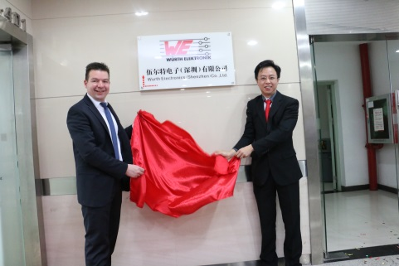
Source : Würth Elektronik eiSos
(À partir de la gauche) Michael Weser, Directeur de la Division Centre Quality & Design chez Würth Elektronik eiSos et Yangyang Chen, Directeur de la Division Centre Quality & Design chez Würth Elektronik eiSos.

À propos de Würth Elektronik eiSos :

La Würth Elektronik eiSos GmbH & Co. KG fabrique des composants électroniques et électromécaniques pour l'industrie de l'électronique. Würth Elektronik eiSos fait partie du groupe Würth, le leader mondial sur le marché des techniques de montage et de fixation. L'entreprise emploie plus de 6100 collaborateurs et a réalisé en 2014 un chiffre d'affaires de presque 400 millions d'euros. L'entreprise opère dans 50 pays du globe.

Des sites de production en Europe, Asie et Amérique approvisionnent un nombre croissant de clients dans le monde. La gamme de produit inclut composants CEM, Inductances, transformateurs, composants HF, varistors, condensateurs, modules de puissance, DEL, fiches de connexion, éléments d'alimentation électrique, interrupteurs et connectique.

Würth Elektronik eiSos est le plus gros fabricant européen de composants passifs.

Würth Elektronik : more than you expect !

